


Eunices Traum

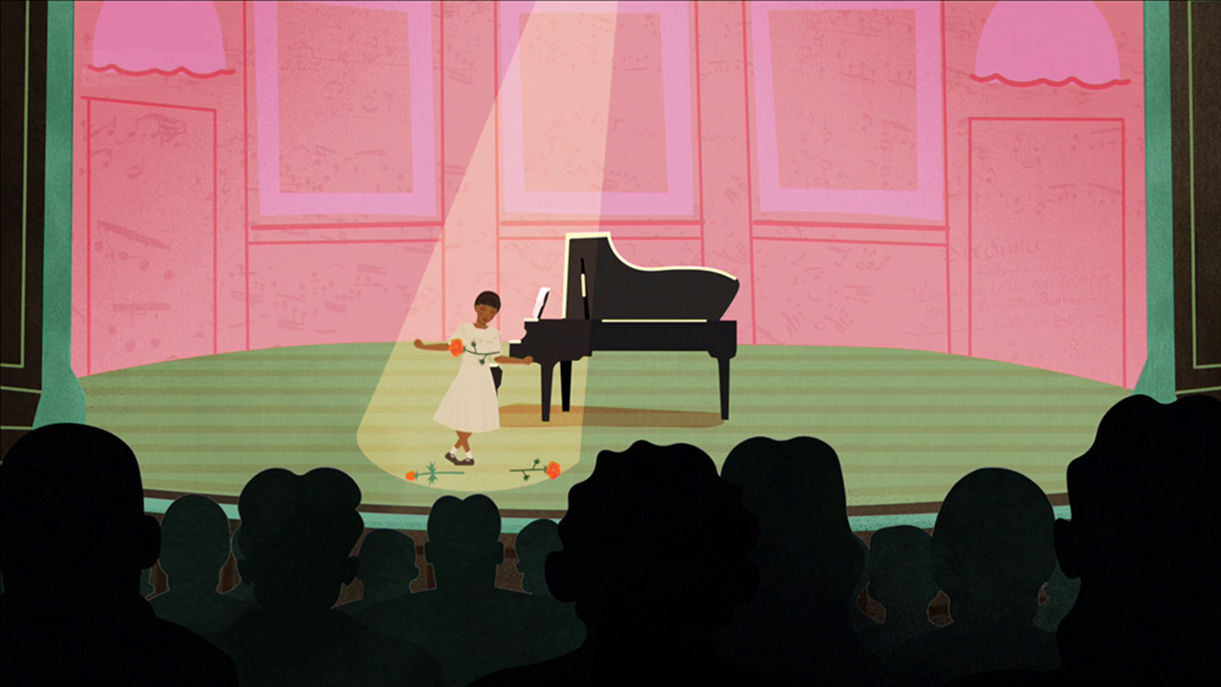
„Später werd‘ ich Konzertpianistin. Und dann spiele ich Bach, Beethoven und all die anderen berühmten Komponisten auf den großen Bühnen der Welt. Das ist mein Traum.“

Weshalb hat Eunice es besonders schwer, ihren Traum zu verwirklichen?
Notiert Stichwörter und tauscht euch im Plenum darüber aus.


„Musik liegt euch im Blut,
nicht wahr?“

„Musik liegt euch im Blut,
nicht wahr?“

Weshalb nimmt Eunices Freundin diesen Satz negativ auf? Besprecht euch im Plenum.

